**Lecture d’un album (1)**

**Étape 3 –** Confiance en soi

**Discipline :** Français - lecture

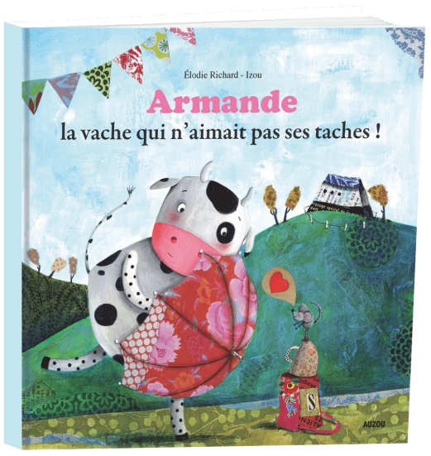**Intentions :** Aborder le thème de l’affirmation de soi et de la confiance en soi tout en enrichissant le vocabulaire.

**Avant**

Titre : *Armande la vache qui n’aimait pas ses taches!*

Auteur : Élodie Richard

Illustrateur : Izou

**Pendant**

Prédiction : Pourquoi crois-tu qu’elle n’aime pas ses taches?

Compréhension : Est-ce que tu crois qu’elle a confiance en elle, si elle sort timidement?

Vocabulaire : Qu’est-ce que ça veut dire étable? Lieu où on loge des bœufs, des vaches, des brebis et autres bestiaux.

Vocabulaire : Qu’est-ce que ça veut dire dérider? Obliger quelqu’un à quitter son air triste.

Vocabulaire : Qu’est-ce qu’un pré? Champ où pousse de l’herbe (naturelle ou cultivée) et où l’on recueille du foin.

Inférence : Pourquoi crois-tu qu’elle se roule dans la boue?

Vocabulaire : Qu’est-ce que ça veut dire interpeler? Adresser la parole, d’une façon plus ou moins brusque, à quelqu’un pour lui demander quelque chose.

Vocabulaire : Qu’est-ce que des pis? Mamelle de bête laitière.

Vocabulaire : Qu’est-ce que ça veut dire saugrenue? Qui est absurde, ridicule, d’une étrangeté choquante, en parlant des choses.

Vocabulaire : Qu’est-ce que ça veut dire à l’unisson? Son unique chanté par plusieurs voix (en même temps).

Prédiction : Qu’est-ce que tu crois que c’est?

Vocabulaire : Qu’est-ce qu’un lémurien? Famille des mammifères primates arboricoles, offrant de nombreuses ressemblances avec les singes et vivant à Madagascar.

Vocabulaire : Qu’est-ce que ça veut dire gaiement? D’une manière gaie ou d’un bon train.

**Après**

Quels nouveaux mots as-tu appris?

Retour sur les sentiments de la vache.

Discussion sur la confiance en soi.

**Étape 6 –** Confiance en soi

**Lecture d’un album (2)**

**Discipline :** Français - Lecture

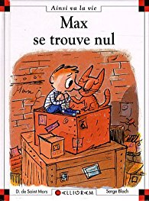**Intentions :** 1) Aborder la confiance en soi à l’aide de deux situations que les élèves vivent, et ce, afin de ressortir des astuces. 2) Choisir l’œuvre qu’il préfère entre deux œuvres qui abordent le même thème et dire pourquoi.

**Avant**

Album : *Max se trouve nul*

Auteur : Dominique de Saint Mars

Illustrateur : Serge Bloch

* Affectif : Est-ce que ça t’es déjà arrivé de te trouver nul? Si oui, pourquoi?

**Pendant**

*Projeter le livre à l’aide de la tablette sur le TBI.* **1er moment de la lecture**

* **Page 8 :** Vocabulaire : Qu’est-ce qu’une résolution?
* **Page 9 :** Prédiction : Crois-tu qu’il va être le premier de classe?
* **Page 10 :** Compréhension : Pourquoi Lili dit-elle qu’elle ne stressera pas ses enfants et Max dit qu’il leur fera confiance? Car ce n’est pas le cas de leurs parents et cela leur fait de la peine.
* **Page 11 :** Comment penses-tu que Max se sent? Est-ce que tu crois qu’il a confiance en lui si les autres lui disent toujours ça?
* **Page 13 :** Vocabulaire : Qu’est-ce que ça veut dire ringard? Démodé ou de mauvais gout.

Pourquoi dit-il que personne ne va tomber amoureux de lui? Parce qu’il se trouve nul et moche. Bref, il n’a pas confiance en lui.

* **Page 14 :** Est-ce que Max est vraiment tout ce qui pense de lui? Non, c’est qu’il voit tout en noir, car il n’a pas confiance en lui. En fait, il n’a pas une bonne vision de lui-même. Il se met de la pression avec les attentes des autres.
* **Page 15 :** Compréhension : Pourquoi veut-il arrêter l’école? Puisqu’il ne se sent pas bon ni valorisé et il n’a pas confiance en lui.
* **Page 16 :** Est-ce que c’est parce qu’on n’est pas premier de classe que nous sommes nuls? Non, il généralise.

Vocabulaire : Qu’est-ce qu’un faire le poirier? Arbre à poires Illustration p.18

* **Page 19 :** Est-ce que ça existe la perfection? Non.

**2e moment de la lecture de l’album**

* **Page 32 :** Compréhension : Pourquoi il demande à son père de lui faire des dictées? Pour qu’il s’améliore.
* **Page 36 :** Compréhension : Pourquoi Max fait la course cette fois? Parce qu’il a maintenant confiance en lui. Alors, il est plus facile pour lui de faire de nouvelles activités.
* **Page 40 :** Faire remarquer que le chat est maintenant capable de faire le poirier.

**Après**

* Comment se sentait Max? Nul.
* Max se sentait nul en quoi? En tout.
* Est-ce qu’il entreprenait de nouvelles choses? Non, parce qu’il dit toujours qu’il est nul.
* Pourquoi finalement il ne se sent plus nul? Parce qu’il a confiance en lui.

Lire les astuces pour ne pas se sentir nul à la fin et en discuter.

**Étape 6 –** Confiance en soi

**Lecture d’un album (3)**

**Discipline :** Français - Lecture

**Intentions :** 1) Aborder la confiance en soi à l’aide de deux situations que les élèves vivent, et ce, afin de ressortir des astuces. 2) Choisir l’œuvre qu’il préfère entre deux œuvres qui abordent le même thème et dire pourquoi.

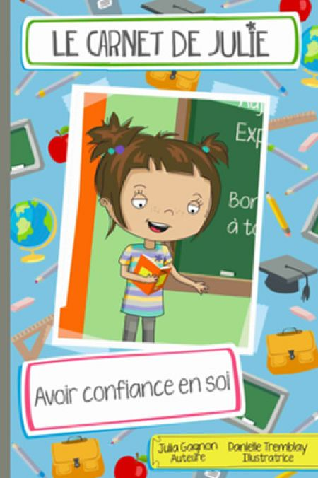**Avant**

Titre : *Le carnet de Julie : avoir confiance en soi*

Auteure : Julia Gagnon

Illustratrice : Danielle Tremblay

* Illustration : Qu’est-ce qu’elle est en train de faire?

**Pendant**

* Vocabulaire : Qu’est-ce que ça veut dire ténacité?
* Prédiction : Pourquoi crois-tu qu’elle aime se tromper? Parce qu’elle apprend de ses erreurs et ça lui permet de s’améliorer.
* **Page 2 :** Compréhension : Comment se sent Julie? Elle se sent stressée et pas confiante.

Affectif : Aurais-tu peur toi aussi?

* **Page 5 :** Affectif : Est-ce que ça t’est déjà arrivé de penser que les autres allaient rire de toi?
* **Page 6 :** Est-ce que le fait de se préparer va l’aider?
* **Page 9 :** Quelles sont ses pensées pour s’encourager? Des pensées positives pour avoir confiance en elle.
* **Page 11 :** Affectif : Est-ce que ça t’arrive de faire ce truc?
* **Page 13 :** Compréhension : Pourquoi se préparent et s’entraident-elles? Pour que ça l’aille bien à l’examen et qu’elle croit en elle.
* **Page 16 :** Affectif : Qui utilise ce truc pour avoir plus confiance en lui?
* **Page 18 :** Compréhension : Pourquoi se change-t-elle les idées et relaxe? Pour diminuer son stress.
* **Page 19 :** Illustration : Comment fait-elle pour s’exercer? Devant ses amis, devant le miroir et devant son poisson.
* **Page 20 :** Quelles pourraient être les pensées positives?
* **Page 24 :** Pourquoi il faut se coucher tôt? Pour être en forme et diminuer le stress.
* **Page 26 :** Compréhension : Qu’est-ce qu’elle fait pour se relaxer?

**Après**

* Quels sont les trucs que nous avons appris pour être moins stressés et avoir confiance en nous? Bien se préparer, se reposer, se coucher tôt, décortiquer la tâche, prendre trois grandes respirations, écouter nos oiseaux jaunes (pensées positives), regarder une personne qui ne nous fera pas lire, etc.
* Est-ce que toi aussi ça te stresse les oraux?

**Lecture d’un album (4)**

**Étape 4 –** Anxiété

**Discipline :** Français - Lecture

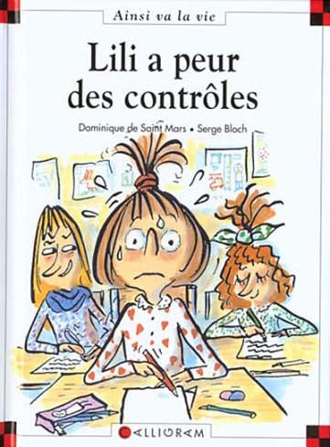**Intentions :** 1) Reconnaitre une situation qui peut être stressante. 2) Valider la compréhension des élèves d’un livre.

**Avant**

Auteur : Dominique de Saint Mars

Illustrateur : Serge Bloch

Cacher le titre.

* Illustration : Comment se sent Lili sur l’illustration?
* Illustration : Qu’est-ce qu’ils sont en train de faire à ton avis?

Titre : *Lili a peur des contrôles*

* Lève la main, si toi aussi tu as peur les contrôles.
* Mentionner qu’il fait partie de la même collection que Lili a peur des contrôles.

**Pendant**

*Projeter le livre à l’aide de la tablette sur le TBI.* **1er moment de la lecture**

**Page 7**

* Vocabulaire : Qu’est-ce qu’un contrôle? Évaluation
* Illustration : Qui est une des cinq? Lili

**Page 8**

* Vocabulaire : Qu’est-ce que ça veut dire clouer le bec?
* Affectif :Est-ce qu’il y en a d’entre vous qui se sentent nuls en français comme Lili? Compréhension : Est-ce qu’elle a confiance en elle?

**Page 9**

* Compréhension : Pourquoi elle paniquerait moins si elle révise avec ses amies?
* Affectif : Est-ce que ça t’arrive d’être trop stressé et que ça t’empêche de travailler?

**Page 10 :** Vocabulaire :Qu’est-ce que ça veut dire intellectuelle? L’usage de l’intelligence.

**Page 12 :** Compréhension : Pourquoi Max fait cela? Pour la calmer et pour qu’elle soit moins stresser.

**Page 13 :** Compréhension : Qu’est-ce qui le stress encore plus? Les attentes de ses parents qu’elle réussisse.

**Page 17 :** Affectif : Est-ce que ça t’arrive de réagir comme Lili?

**Page 19 :** Compréhension : Est-ce que c’est vrai qu’elle trouve cela facile? Non.

**Page 20 :** Vocabulaire : Qu’est-ce que ça veut dire méconnu? Qui n’est pas connu.

**Page 21**

* Illustration : Qu’est-ce qu’elle s’imagine? Qu’elle a 0 % et les deux autres vraiment bons.
* Compréhension : Pourquoi n’arrive-t-elle pas à dormir? Stressée pour son évaluation.

**Page 25 :** Compréhension : Pourquoi a-t-elle mal au ventre? Parce qu’elle est stressée pour son évaluation.

**2e moment à partir de la page 26**

**Page 29**

* Affectif : Est-ce que toi aussi tu as peur de décevoir tes parents?
* Compréhension : Est-ce que se chercher des excuses est le meilleur moyen de diminuer son stress? Non.

**Page 30 :** Affectif : Est-ce que ce que les autres pensent de vous augmente votre stress?

**Page 32 :** Compréhension : Pourquoi y a-t-il des astérisques? Parce que ce sont des erreurs.

**Page 33 :** Compréhension: Qu’elle est sa maladie des contrôles?

**Page 34**

* Est-ce une bonne chose de toujours se comparer?
* Est-ce qu’on pourrait dire qu’avoir confiance en nous diminue notre stress?

**Page 37 :** Est-ce que tu crois qu’être calme va l’aider?

**Page 39 :** Compréhension : Pourquoi respire-t-elle? Pour se calmer.

**Page 40 :** Compréhension : Pourquoi est-elle contente d’avoir un 8?

**Après**

* Pourquoi était-elle stressée? Puisqu’elle avait un contrôle de français.
* Qu’est-ce qu’il faisait qu’elle était de plus en plus stressée? Elle ne croyait pas en elle, elle s’en demandait beaucoup, elle avait peur de ce que les autres allaient penser d’elle, elle se mettait de la pression avec ses parents…
* Quelles astuces a-t-elle utilisées pour être moins stressée? Se donner des objectifs à sa hauteur, de respirer, de se faire confiance et de bien se préparer pour son évaluation.

Lire la dernière page pour donner les trucs de Max et Lili et en discuter.

**Étape 5 –** Anxiété

**Outiller l’enfant**

**Discussion avec les élèves**

Objectif : Faire ressortir aux élèves s’ils ont des trucs eux pour se calmer.

* Lorsque tu ressens du stress que fais-tu?
* Quel truc utilises-tu pour te calmer?

**Respiration**

Objectif : Apprendre des astuces pour calmer son corps sans matériel et qui se fait en tout temps.

* P. 21 dans *Incroyable moi maitrise son anxiété*

**Relaxation**

Objectif : Apprendre des astuces pour calmer son corps sans matériel et qui se fait en tout temps.

* P. 22 dans *Incroyable moi maitrise son anxiété*

**Méditation (visualisation)**

Matière à intégrer : Éthique et culture religieuse

Objectif : Exercer un moyen pour se calmer et par le fait même diminuer le stress ou amener les élèves à être calme afin de prévenir le stress.

* Pour méditer comme une grenouille

Cette méditation amène les enfants à rester tranquilles et ressentir leur respiration. Elle est sous forme de vidéo.

Lien : <https://www.youtube.com/watch?v=JwRjwDluA30>

* Les papillons magiques

Cette méditation amène l’enfant à se confier intérieurement et à éliminer le négatif. Elle est sous forme de vidéo.

Lien : <https://www.youtube.com/watch?v=92ovX9NnBvc&list=PLjzZNU_BIZulVhXos_ycS_ZFuJytw13sS>

* Je suis un soleil

Cette méditation permet d’amener de rayonner de confiance en soi et de se calmer par la même occasion. Elle est sous forme de texte lu par l’enseignant.

Lien : <http://anti-deprime.com/2015/06/08/5-activites-pour-developper-la-confiance-en-soi-de-votre-enfant/>

**Yoga**

Matière à intégrer : Éthique et culture religieuse

Objectif : Exercer un moyen pour se calmer tout en bougeant ou un moyen de prévenir le stress en état dans un état calme.

* <https://www.youtube.com/watch?v=ip3by39c7HY&t=137s>
* <https://www.youtube.com/watch?v=2mjzQj32GKw&t=122s>
* <https://www.youtube.com/watch?v=VSm5FxyFtiA>
* <https://www.youtube.com/watch?v=2mjzQj32GKw&t=151s>

**Musique relaxante**

Objectif : Mettre en place un environnement paisible et propice aux apprentissages.

# Musique relaxante : antistress, dépression, anxiété et pour dormir

Lien : <https://www.youtube.com/watch?v=dSQVs9Z1jE8>

# Soulage le stress - Libère la tension - l’Énergie Négative - La Peur - Blocage

Lien : <https://www.youtube.com/watch?v=4-JFyfzKQlw>

# Musique qui apaise l’esprit profondément

Lien : <https://www.youtube.com/watch?v=-EF29S0YLGo>

# Relaxing Sleep Music: Deep Sleeping Music, Relaxing Music, Stress Relief, Meditation Music

Lien : <https://www.youtube.com/watch?v=1ZYbU82GVz4>

# Musique antistress et détente

Lien : <https://www.youtube.com/watch?v=d6rRhR9NgDA>